教师操作手册

通过学校门户“统一身份认证”登录本科生教务管理系统，跳转后点击主控按钮可以看到教师相关服务。
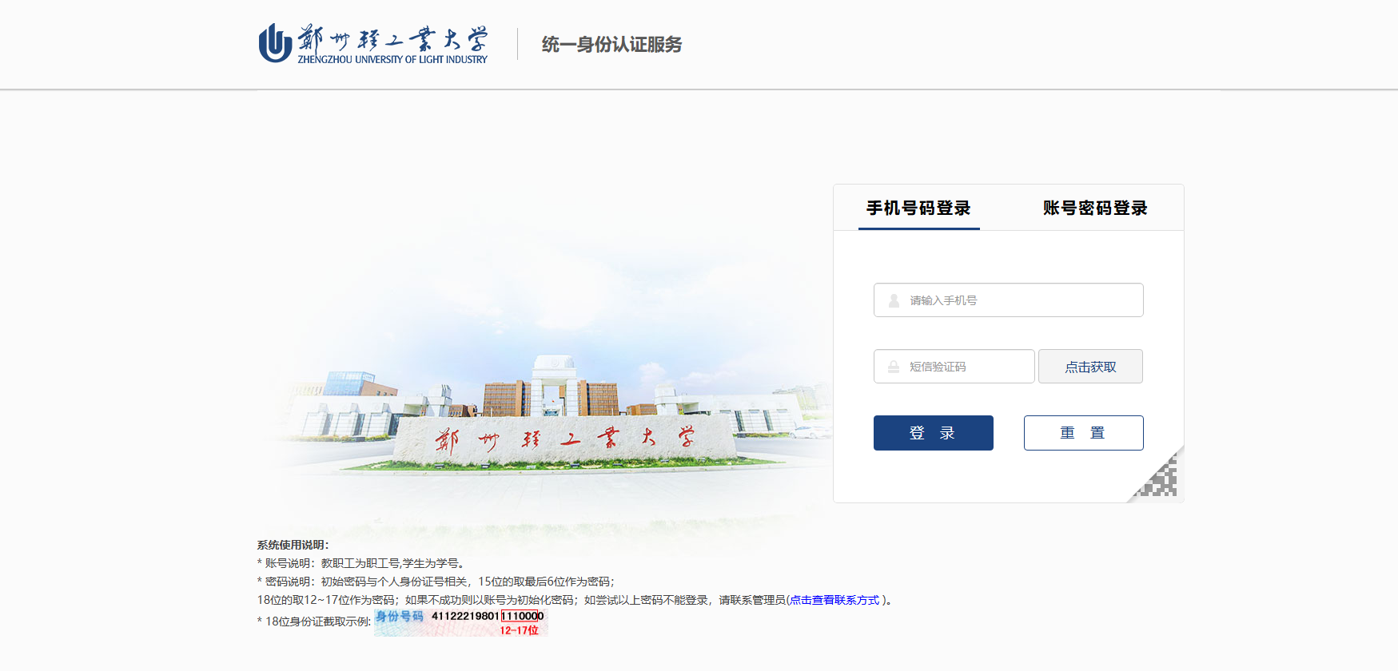
教师服务主控页面
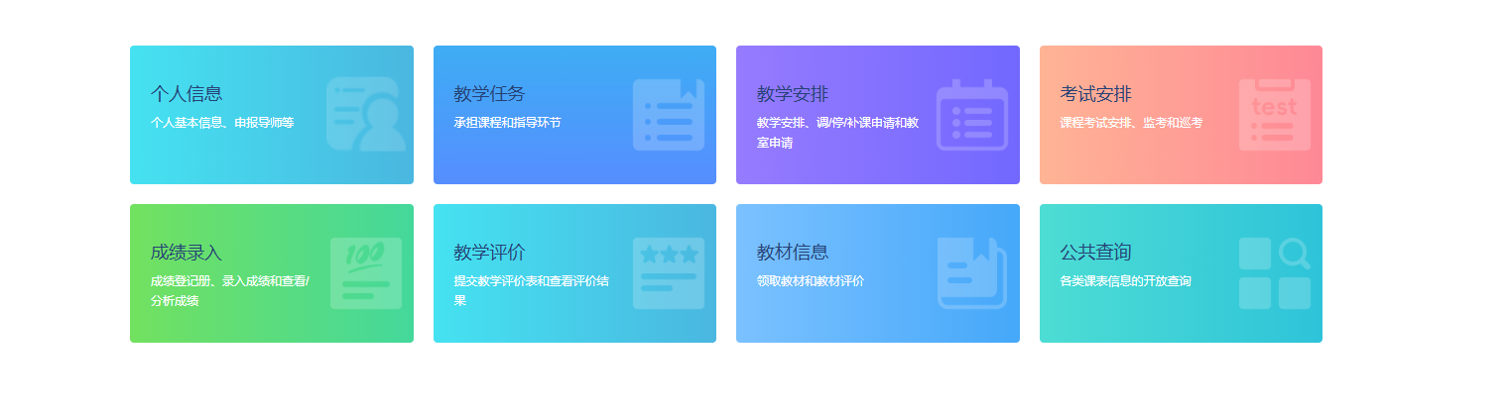
- 个人信息
1）可进行查看个人信息
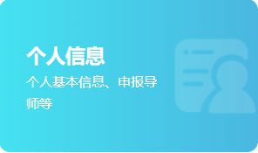
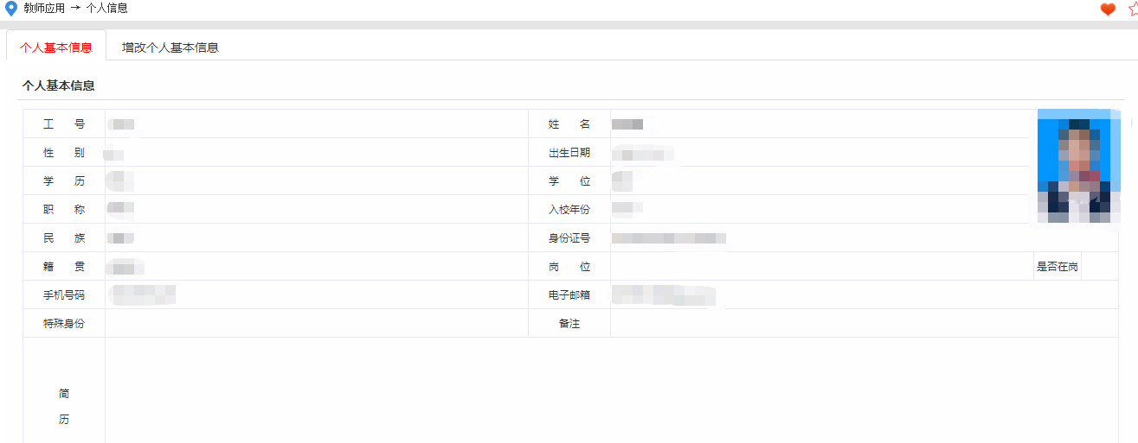

- 教学安排
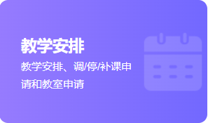
包含教学安排表、申请实验开课、申请调/停课调/停课信息、提交教室预约申请、教室预约申请情况等。
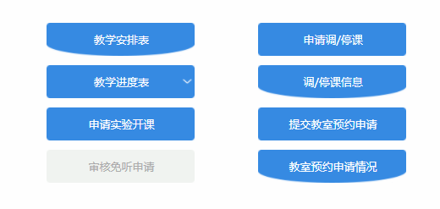
1）教学安排表：教师理论课，教师可查看不同学期，所教课程课表。
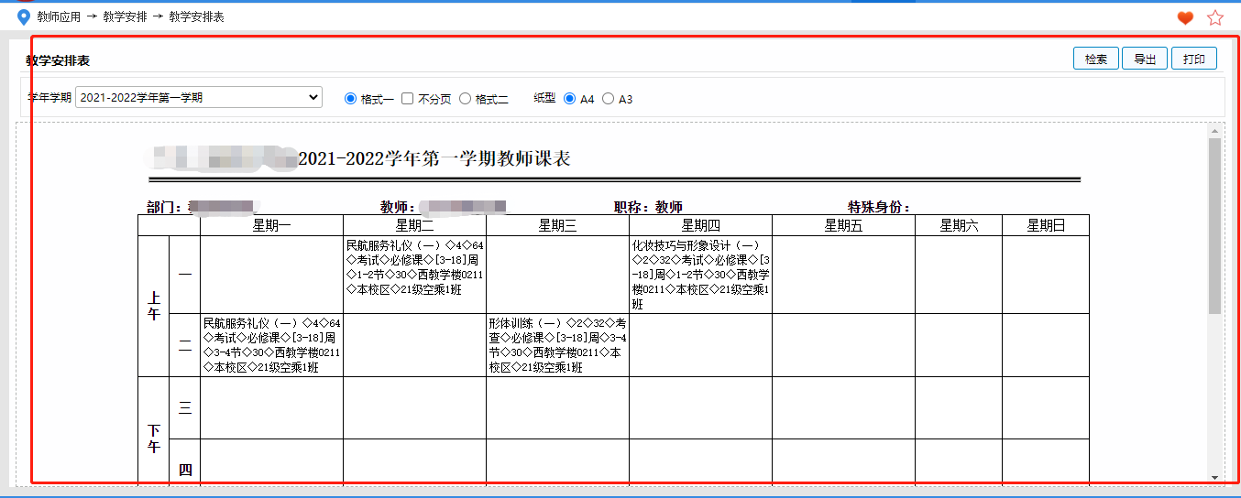
2）申请调课：选择右边申请选项可以进行调课，也可以在教务处系统管理员进行修改。
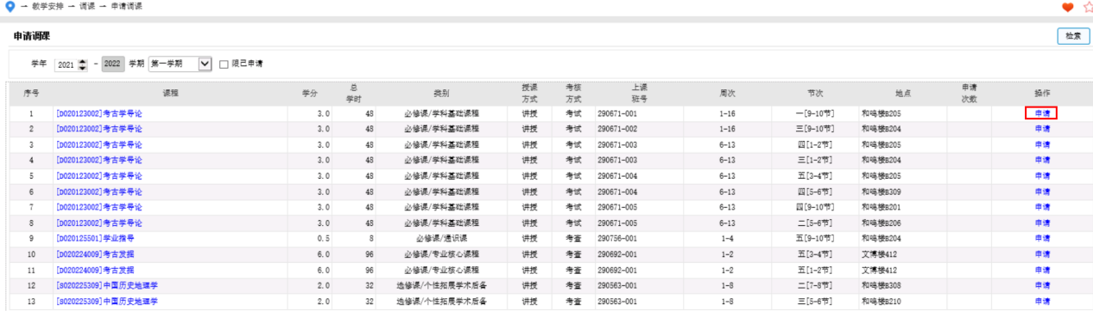
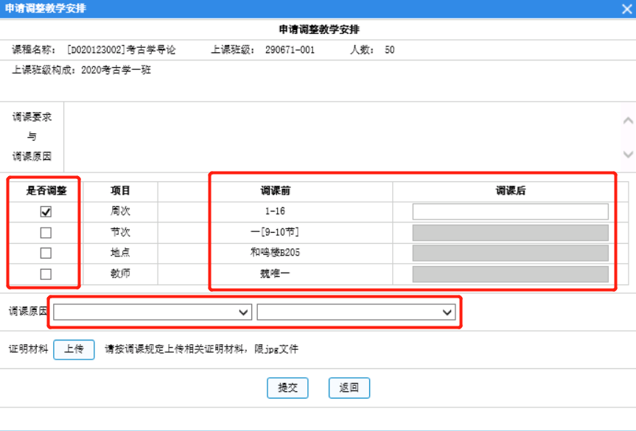
3）调课信息：在调课申请经过教务处审核后可查看调课信息。
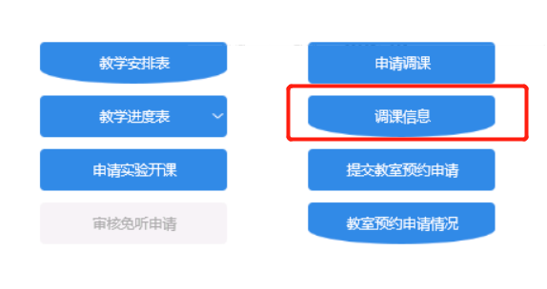
4）提交教室预约申请：可以按如下方式提交教室预约申请，等待教务处审核，也可以在教务处直接进行教室申请。
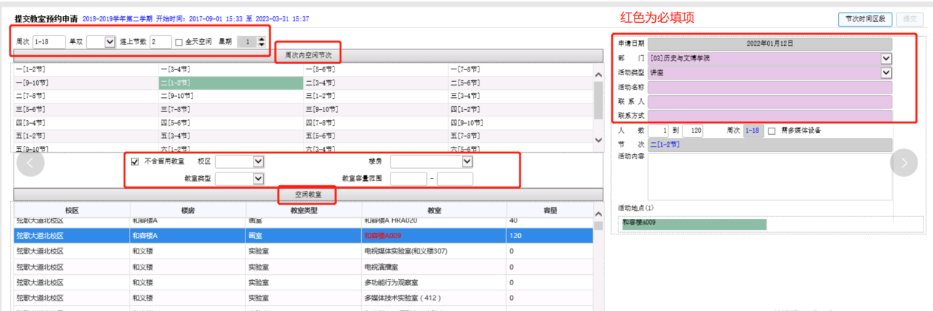
5）查看教室：申请通过后可以查看。
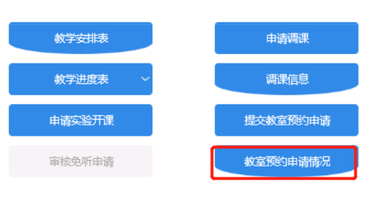
- 考试安排
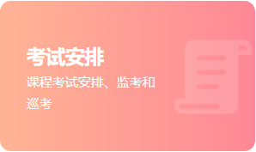
可以查看考试安排
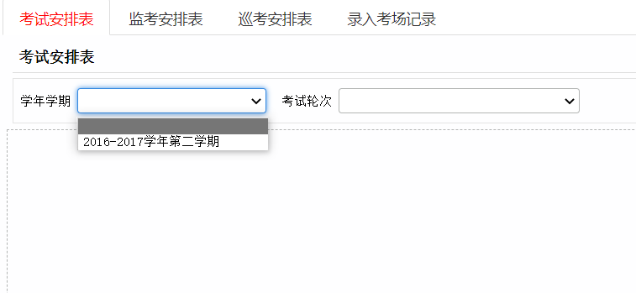

- 成绩录入
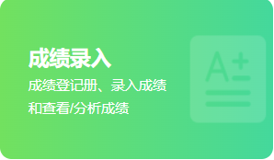
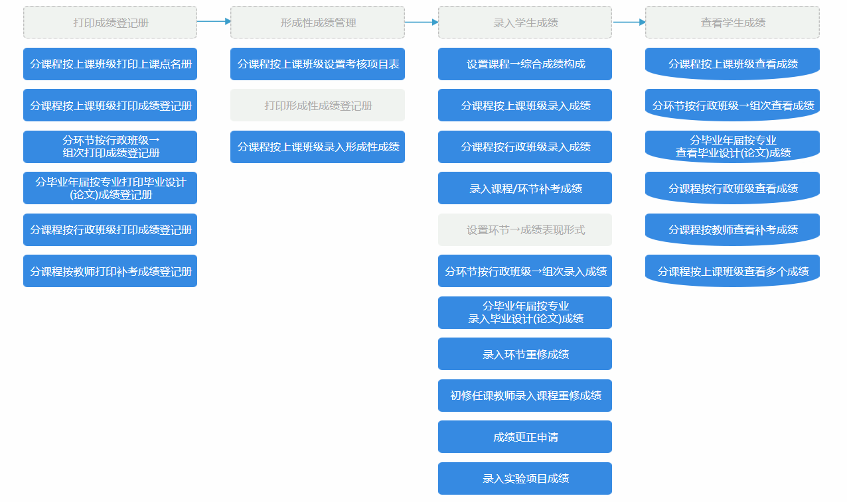
- 打印成绩登记册
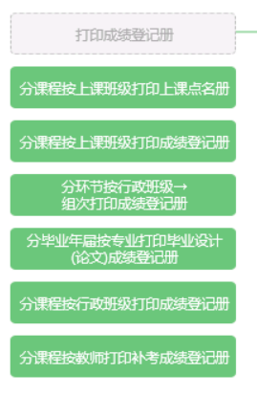
- 形成性成绩管理
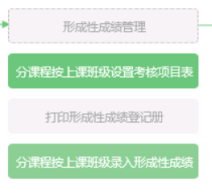
- 录入学生成绩
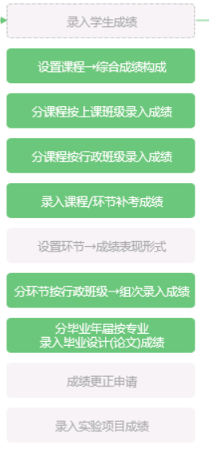
①设置课程综合成绩构成：在规定的时间内设置自己课程的综合成绩构成，设置完成后点击右侧下拉箭头。也可以录入实验项目成绩，根据实际情况开放权限。
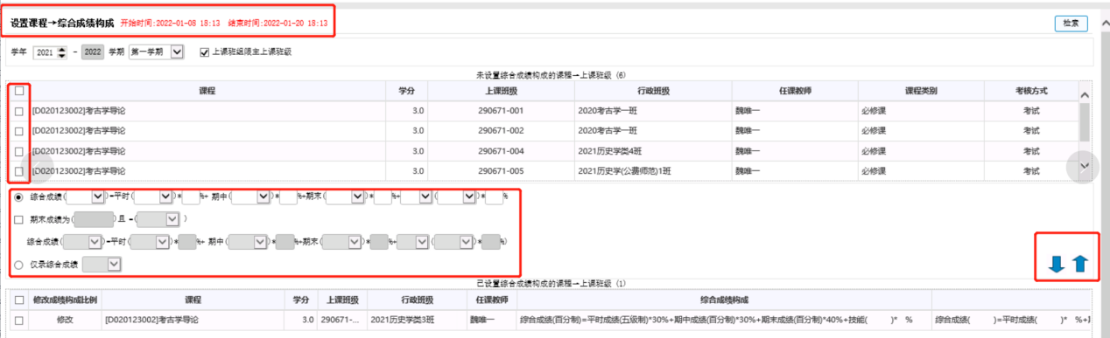
②分课程按行政班级录入成绩：对于已经设置过综合成绩构成的课程，点击录入即可进行成绩录入
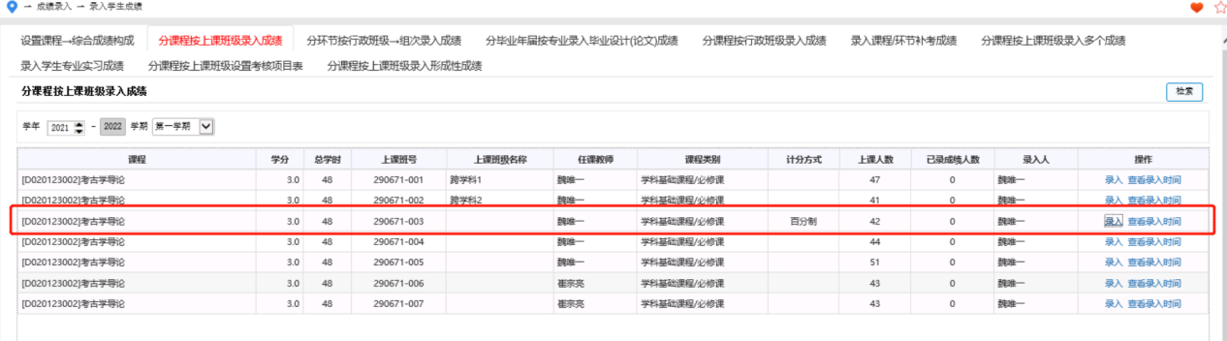
注意，录入的成绩暂存后可以修改，提交后不可修改，系统每隔5分钟会自动暂存一次，须录入完全部成绩后进行提交。
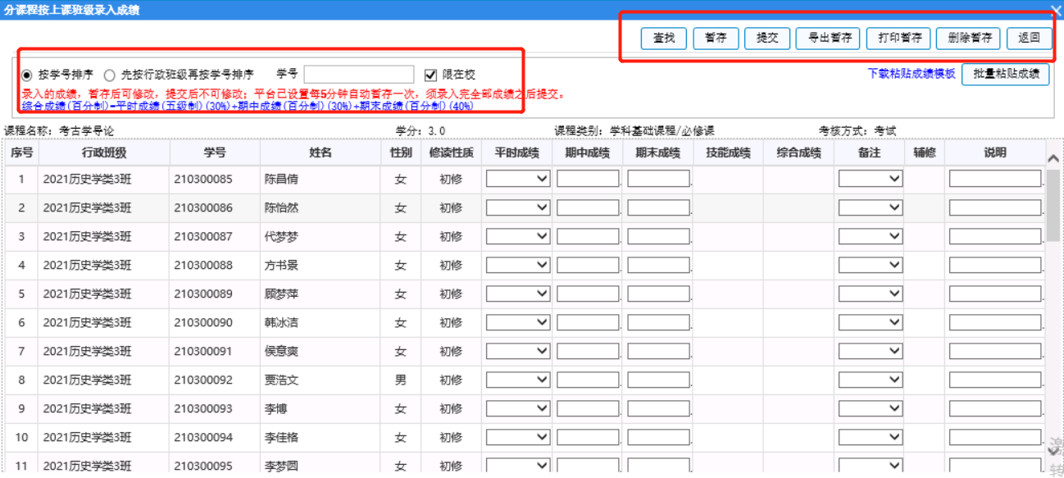

- 查看学生成绩：按照相对应的形式去查看学生成绩
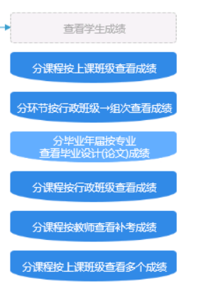

- 教学评价

可以进行问卷调查与教学评价，根据学校组织的教学评价活动，在此界面进行评价提交
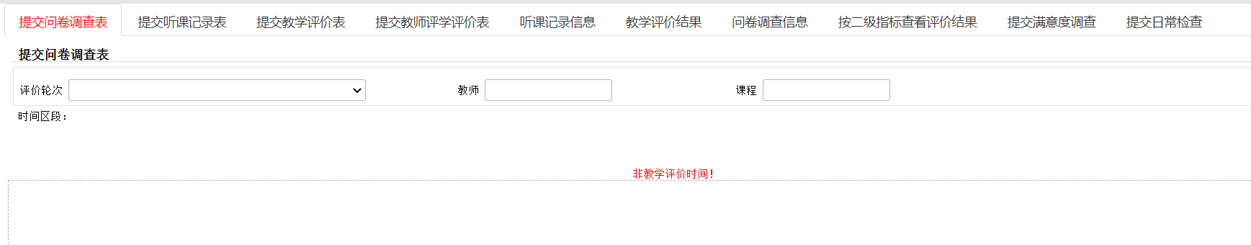

- 教材信息

查看教材相关信息

- 教学业绩

根据实际教务管理要求，在相应的时间内查看教学工作量。
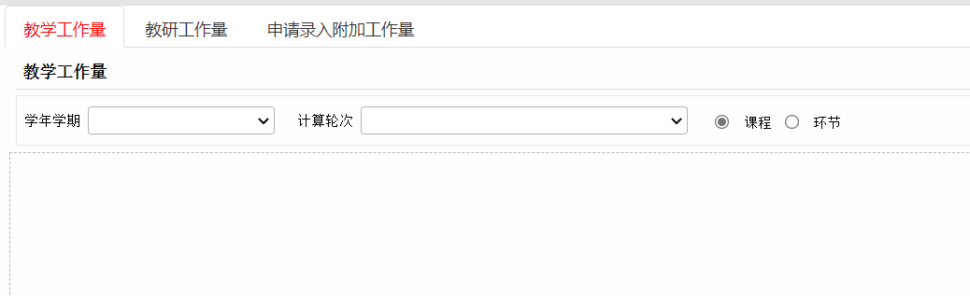

- 公共查询
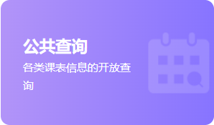
查询课表信息，只能查看理论课表。如果查询不到课表，可以联系教务处管理员刷新课表。
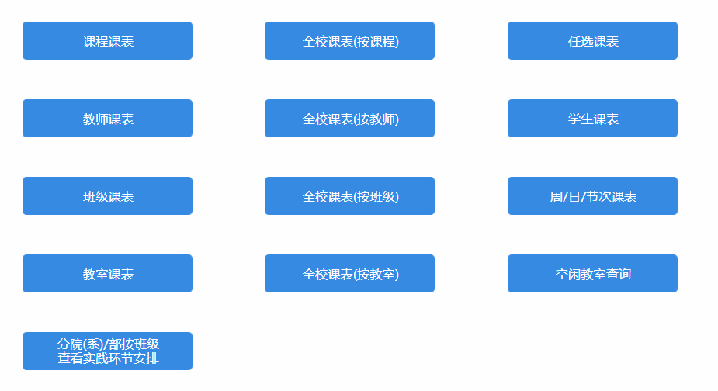

其他常见问题
- 如果有功能提示不在操作时间内，说明还未开始，需要向教务处说明情况。
- 报表导出，可以查看课表并导出excel格式，如需打印可以导出后打印或者在浏览器中使用打印功能，按照提示安装打印插件。

